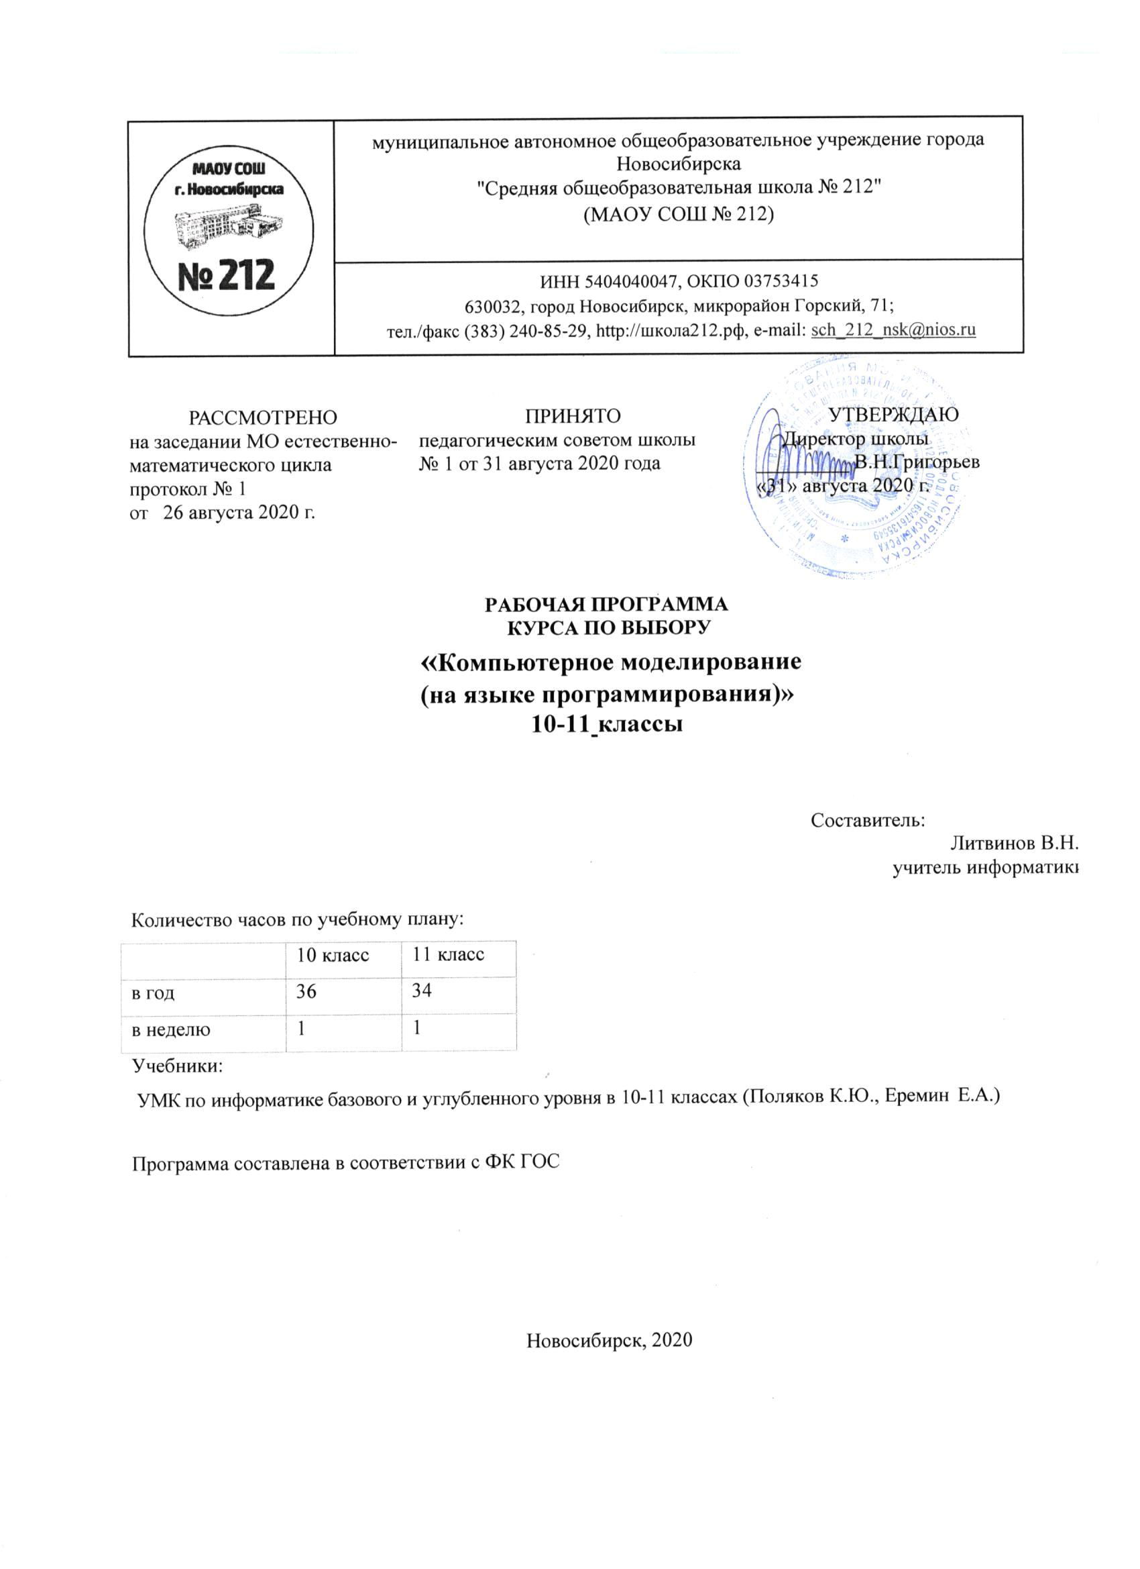

ПОЯСНИТЕЛЬНАЯ ЗАПИСКА

Рабочая программа курса по выбору «Компьютерное моделирование (на языке программирования)» для учащихся 10-11 классов МАОУ СОШ №212 составлена в соответствии с требованиями Федерального компонента государственного образовательного стандарта среднего общего образования, утвержденного Приказом Министерства образования РФ от 05.03.2004 года
№ 1089.
Рабочая программа рассчитана на 72 часа в десятом классе (из расчета 2 часа неделю), 68 часов в одиннадцатом классе (из расчета 2 час в неделю). Реализация рабочей программы курса обеспечена УМК по информатике базового и углубленного уровня в 10-11 классах (Поляков К.Ю., Еремин Е.А.)
Данный элективный курс нацелен на углубленное изучение учебного предмета «Информатика» по выбору учащихся. Освоение программы курса предполагает достижение следующих целей:
- освоение и систематизация знаний, относящихся к математическим
объектам информатики, построению описаний объектов и процессов, позволяющих осуществлять их компьютерное моделирование, средствам моделирования, информационным процессам в биологических, технологических и социальных системах;
- овладение умениями строить математические объекты информатики, в том числе логические формулы и программы на формальном языке, удовлетворяющие заданному описанию; создавать программы на языке программирования по их описанию; использовать общепользовательские инструменты и настраивать их для нужд пользователя;
- развитие алгоритмического мышления, способностей к формализации, элементов системного мышления;
- воспитание чувства ответственности за результаты своего труда;
формирование установки на позитивную социальную деятельность в информационном обществе, на недопустимости действий, нарушающих правовые, этические нормы работы с информацией;
- приобретение опыта проектной деятельности, создания, редактирования, оформления, сохранения, передачи информационных объектов различного типа с помощью современных программных средств; построения компьютерных моделей, коллективной реализации информационных проектов, информационной деятельности в различных сферах, востребованных на рынке труда.

ТРЕБОВАНИЯ К УРОВНЮ ПОДГОТОВКИ ВЫПУСКНИКОВ
В результате изучения информатики и ИКТ на базовом уровне ученик должен:

Знать и понимать:
  - логическую символику;
  - основные конструкции языка программирования;
  - свойства алгоритмов и основные алгоритмические конструкции; тезис о полноте формализации понятия алгоритма;
  - виды и свойства информационных моделей реальных объектов и процессов, методы и средства компьютерной реализации информационных моделей;
  - общую структуру деятельности по созданию компьютерных моделей;
  - назначение и области использования основных технических средств информационных и коммуникационных технологий и информационных ресурсов;
  - виды и свойства источников и приемников информации, способы кодирования и декодирования, причины искажения информации при передаче; связь полосы пропускания канала со скоростью передачи информации;
  - базовые принципы организации и функционирования компьютерных сетей;
  - нормы информационной этики и права, информационной безопасности, принципы обеспечения информационной безопасности;
  - способы и средства обеспечения надежного функционирования средств ИКТ.

Уметь:
  - выделять информационный аспект в деятельности человека, информационное взаимодействие в простейших социальных, биологических и технических системах;
  - строить информационные модели объектов, систем и процессов, используя для этого типовые средства (язык программирования, таблицы, графики, диаграммы, формулы и т.п.);
  - вычислять логическое значение сложного высказывания по известным значениям элементарных высказываний;
  - проводить статистическую обработку данных с помощью компьютера;
  - интерпретировать результаты, получаемые в ходе моделирования реальных процессов;

  - устранять простейшие неисправности, инструктировать пользователей по базовым принципам использования ИКТ;
  - оценивать числовые параметры информационных объектов и процессов: объем памяти, необходимый для хранения информации; скорость передачи и обработки информации;
  - оперировать информационными объектами, используя имеющиеся знания о возможностях информационных и коммуникационных технологий, в том числе создавать структуры хранения данных; пользоваться справочными системами и другими источниками справочной информации; соблюдать права интеллектуальной собственности на информацию;
  - выполнять требования техники безопасности, гигиены, эргономики и ресурсосбережения при работе со средствами информатизации; обеспечивать надежное функционирование средств ИКТ.

Использовать приобретенные знания и умения в практической деятельности и повседневной жизни для:
  - поиска и отбора информации, в частности, связанной с личными познавательными интересами, самообразованием и профессиональной ориентацией;
  - представления информации в виде мультимедиа объектов с системой ссылок (например, для размещения в сети); создания собственных баз данных, цифровых архивов, медиатек;
  - подготовки и проведения выступления, участия в коллективном обсуждении, фиксации его хода и результатов;
  - личного и коллективного общения с использованием современных программных и аппаратных средств коммуникаций;
  - соблюдения требований информационной безопасности, информационной этики и права;
  - приобретения практического опыта деятельности, предшествующей профессиональной, в основе которой лежит данный учебный предмет.

СОДЕРЖАНИЕ КУРСА

класс (36 часов) Информация и информационные процессы
Техника безопасности. Организация рабочего места. Информатика и информация. Информационные процессы. Измерение информации. Структура информации (простые структуры). Деревья. Графы.

Кодирование информации
Кодирование и декодирование. Дискретность. Алфавитный подход к оценке качества информации. Системы счисления. Позиционные системы счисления. Двоичная система счисления. Восьмеричная система счисления. Шестнадцатеричная система счисления. Выражения, содержащие числа в различных системах счисления. Зачетная работа по теме «Системы счисления». Кодирование символов. Кодирование графической информации. Кодирование звуковой информации. Кодирование видео-информации. Зачетная работа по теме «Кодирование информации».

Логические основы компьютеров
Логика и компьютер. Логические операции. Таблица истинности. Диаграммы Эйлера–Венна. Упрощение логических выражений. Законы логики. Синтез логических выражений. Логические элементы компьютера. Зачетная работа по теме «Логические основы компьютеров».

Компьютерная арифметика
Хранение в памяти целых и вещественных чисел.

Как устроен компьютер
Принципы устройства компьютеров. Процессор. Память. Устройства ввода и вывода.

Программное обеспечение
Прикладные программы. Практикум: коллективная работа над текстом; правила оформления рефератов; правила цитирования источников. Системное программное обеспечение. Системы программирования. Правовая охрана программ и данных.

Компьютерные сети
Компьютерные сети. Основные понятия. Сеть Интернет. Адреса в Интернете. Службы Интернета.

Алгоритмизация и программирование
Простейшие программы. Вычисления. Стандартные функции. Блок- схемы. Условный оператор. Сложные условия. Цикл с условием. Цикл с переменной. Зачетная работа «Ветвления и циклы». Процедуры. Функции. Логические функции. Рекурсия. Массивы. Перебор элементов массива.
Линейный поиск в массиве. Отбор элементов массива по условию. Сортировка массивов. Сортировка массивов. Быстрая сортировка. Двоичный поиск в массиве. Символьные строки. Функции для работы с символьными строками. Сравнение и сортировка строк. Матрицы. Зачетная работа
«Массивы и символьные строки».

Вычислительные задачи
Решение уравнений. Метод перебора. Решение уравнений. Метод деления отрезка пополам. Решение уравнений в табличных процессорах. Оптимизация с помощью табличных процессоров. Статистические расчеты. Условные вычисления. Восстановление зависимостей в табличных процессорах.

Информационная безопасность
Вредоносные программы. Защита от вредоносных программ.
Хэширование и пароли. Безопасность в Интернете.

класс (34 часа) Информация и информационные процессы
Техника безопасности. Организация рабочего места. Формула Хартли. Информация и вероятность. Формула Шеннона. Передача информации. Помехоустойчивые коды. Сжатие данных без потерь. Практическая работа: использование архиватора. Информация и управление. Системный подход. Информационное общество.

Моделирование
Модели и моделирование. Использование графов. Этапы моделирования. Моделирование движения. Дискретизация. Практическая работа: моделирование движения. Модели ограниченного и неограниченного роста. Моделирование эпидемии. Модель «хищник–жертва». Обратная связь. Саморегуляция. Системы массового обслуживания. Практическая работа: моделирование работы банка.

Базы данных
Информационные системы. Таблицы. Основные понятия. Реляционные базы данных. Практическая работа: операции с таблицей. Практическая работа: создание таблицы. Запросы. Формы. Отчеты. Многотабличные базы данных. Создание многотабличной базы данных. Формы с подчиненной формой. Запросы к многотабличным базам данных. Отчеты с группировкой.

Элементы теории алгоритмов

Уточнение понятия алгоритма. Универсальные исполнители. Сложность вычислений. Доказательство правильности программ. Решето Эратосфена. Длинные числа.

Алгоритмизация и программирование
Структуры (записи). Ввод и вывод структур. Структуры (записи). Чтение структур из файла. Динамические массивы. Функции для динамических массивов. Списки. Использование модулей. Стек. Очередь. Дек. Деревья. Основные понятия. Хранение двоичного дерева в массиве. Графы. Основные понятия. «Жадные» алгоритмы (задача Прима–Крускала). Поиск кратчайших путей в графе. Динамическое программирование.

Создание веб-сайтов
Веб-сайты и веб-страницы. Основные теги для создания веб-страниц. Текстовые страницы. Практическая работа: оформление текстовой веб - страницы. Списки. Гиперссылки. Содержание и оформление. Стили. Практическая работа: использование CSS. Рисунки на веб-страницах. Таблицы. Практическая работа: использование таблиц. Блоки. Блочная верстка. Практическая работа: блочная верстка. Динамический HTML. Основы JavaScript. Практическая работа: использование JavaScript.

4.Тематическое планирование

№  п/п | Название раздела | Количество  часов
10 класс
1. | Информация и информационные процессы | 2
2. | Кодирование информации | 4
3. | Логические основы компьютеров | 3
4. | Компьютерная арифметика | 1
5. | Как устроен компьютер | 3
6. | Программное обеспечение | 3
7. | Компьютерные сети | 1
8. | Алгоритмизация и программирование | 11
9. | Вычислительные задачи | 4
10. | Информационная безопасность | 4
Итого |  | 36 часов
11 класс
1. | Информация и информационные процессы | 4
2. | Моделирование | 6
3. | Базы данных | 7
4. | Элементы теории алгоритмов | 3
5. | Алгоритмизация и программирование | 7
6. | Создание веб-сайтов | 7
Итого |  | 34 часа
Всего |  | - часов

УЧЕБНО-МЕТОДИЧЕСКОЕ ОБЕСПЕЧЕНИЕ

Учебно-методический комплекс:
- Учебник для 10 класса (базовый и углублённый уровни, в 2-х частях);
- Учебник для 11 класса (базовый и углублённый уровни, в 2-х частях);
- Компьютерный практикум в электронном виде с комплектом электронных учебных средств, размещенный на сайте авторского коллектива: http://kpolyakov. spb.ru/school/probook.htm;
- Материалы для подготовки к итоговой аттестации по информатике в форме ЕГЭ, размещенные на сайте http://kpolyakov.spb.ru/school/ege.htm;
- Методическое пособие для учителя;
- Подборка электронных образовательных ресурсов (далее ЭОР) с портала ФЦИОР (http://www.fcior.edu.ru);
- Сетевая методическая служба авторского коллектива для педагогов на сайте издательства http://metodist.lbz.ru/authors/informatika/7/.

Технические средства обучения:
Компьютер Принтер
Устройства вывода звуковой информации – колонки
Локальная сеть Глобальная сеть

Программные средства: Операционная система Windows Антивирусная программа Файловый менеджер
Полный пакет офисных приложений Microsoft Office Программа-архиватор
Клавиатурный тренажер
Система управления базами данных Система оптического распознавания текста Почтовый клиент
Браузер
Система программирования Python

